***Контрольная работа по геометрии №1***

***по теме «Начальные геометрические сведения»***

Упрощенный вариант

1. Используя рисунок, запишите номера верных утверждений:

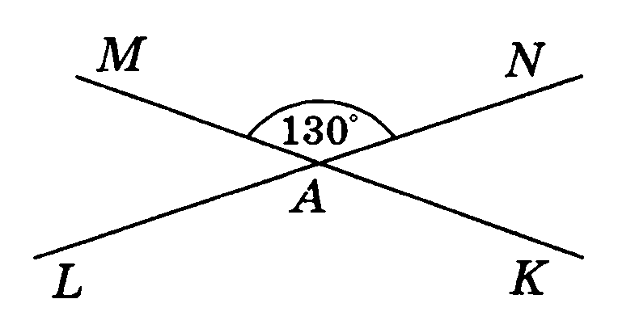

1) ∠ *LAM* и ∠ *LAK* − смежные углы.

2) и ∠ *NAM* − вертикальные углы.

3) ∠ *LAK* − тупой угол.

4) ∠ *MAN* − прямой угол.

1. Начертите прямую *MN*. Отметьте:

а) точку *К*, лежащую на луче *NM*;

б) точку *Р*, не лежащую на прямой *MN*;

в) точку *L*, лежащую на отрезке *MN*.

1. Угол *DCL* равен 126⁰, *СМ* – биссектриса этого угла. Найдите угол *MCL*.
2. На луче от начальной точки *О* отложены отрезки *ОВ* = 18 см и *ОС* = 13 см. Найдите длину отрезка *СВ*.
3. Один из четырёх углов, образовавшихся при пересечении двух прямых, равен 112⁰. Найдите остальные углы.